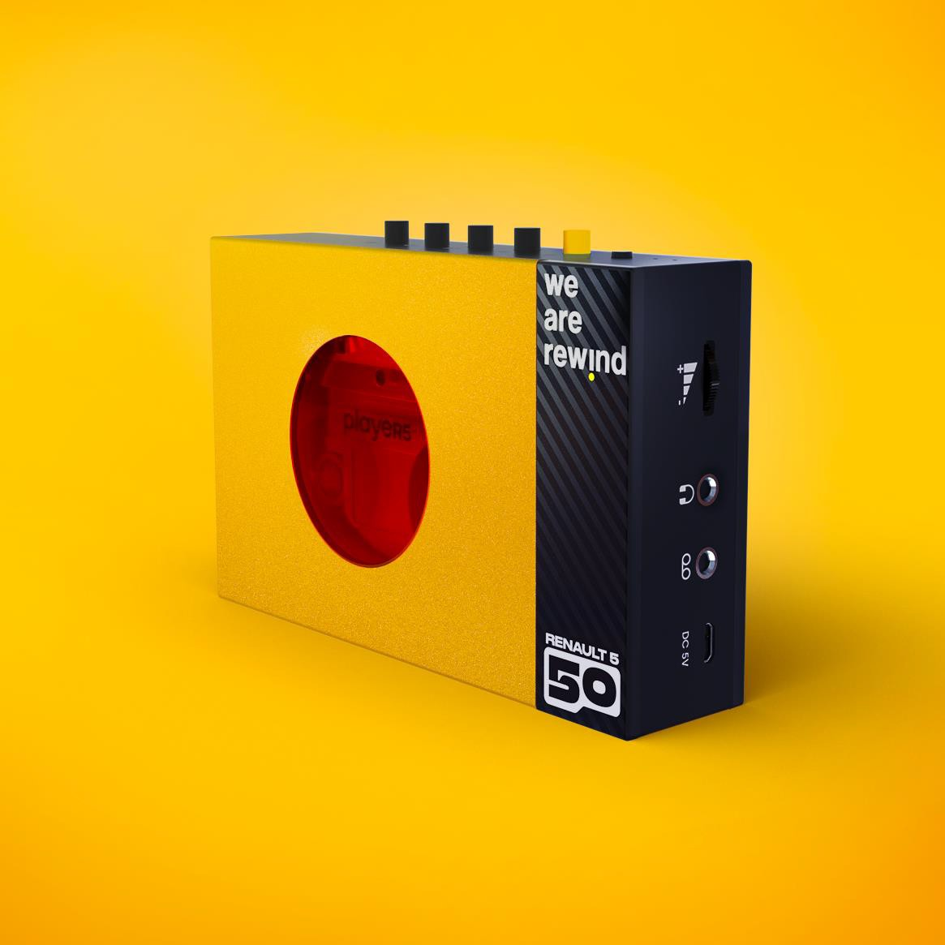
COMUNICATO
STAMPA

21/06/2022
RENAULT RIPORTA INDIETRO NEL TEMPO CON PLAYER5

Per i 50 anni della Renault 5, entra in scena un’altra icona degli anni 1970: PlayeR5, il lettore di cassette portatile rivisitato. Ispirato al mitico modello di Renault, è stato progettato in collaborazione con la start-up francese We Are Rewind.

RENAULT PLAYER5

Con un nuovo design che si ispira a Renault 5 Prototype, PlayeR5 ha una “carrozzeria” gialla metallizzata, con un lato a righe che ricorda i paraurti e un vetro colorato rosso che fa pensare ai fari posteriori. Questo walkman è dotato di Bluetooth per l’ascolto wireless e di microfono incorporato. Viene fornito con una cassetta vergine e una matita per riavvolgere il nastro se si allenta, come ai vecchi tempi.

Renault svelerà questa icona degli anni 1970 in edizione limitata, tramite una campagna sui social media e TikTok in occasione della Festa della Musica, il 21 giugno. Questa icona rivisitata sarà presentata alle nuove generazioni dagli influencer.

PlayeR5 è già disponibile al preordine nello store online di Renault: The Originals e sarà esposto all'Atelier Renault, il famoso flagship store della Marca situato in 53 Avenue des Champs-Élysées a Parigi.

Renault PlayeR5 sarà oggetto di una collezione unica di NFT che sarà svelata a fine 2022.

CENNI SU RENAULT

Marca storica della mobilità e pioniere dei veicoli elettrici in Europa, Renault sviluppa da sempre veicoli innovativi. Con il piano strategico “Renaulution”, la Marca progetta una trasformazione ambiziosa e creatrice di valore. Renault si sposta, quindi, verso una gamma ancora più competitiva, equilibrata ed elettrificata ed intende incarnare la modernità e l’innovazione a livello di servizi tecnologici, energia e mobilità nell’industria automotive, ma non solo.

Contatto stampa Gruppo Renault Italia:
Paola Rèpaci– Renault/ Alpine Product & Corporate Communication Manager
paola.repaci@renault.it Cell: +39 335 1254592
Tel.+39 06 4156965
Siti web: it.media.groupe.renault.com/; www.renault.it
Seguici su Twitter: @renaultitalia

